新增供应商指引

- 在HOP查找有没有该供应商。

用户管理→供应商列表→在“公司名”填公司名→查询。
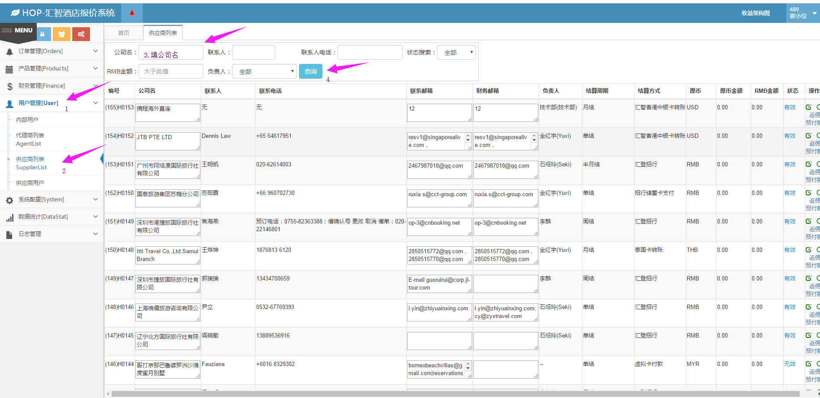

- 如查找不到，按“新增”。
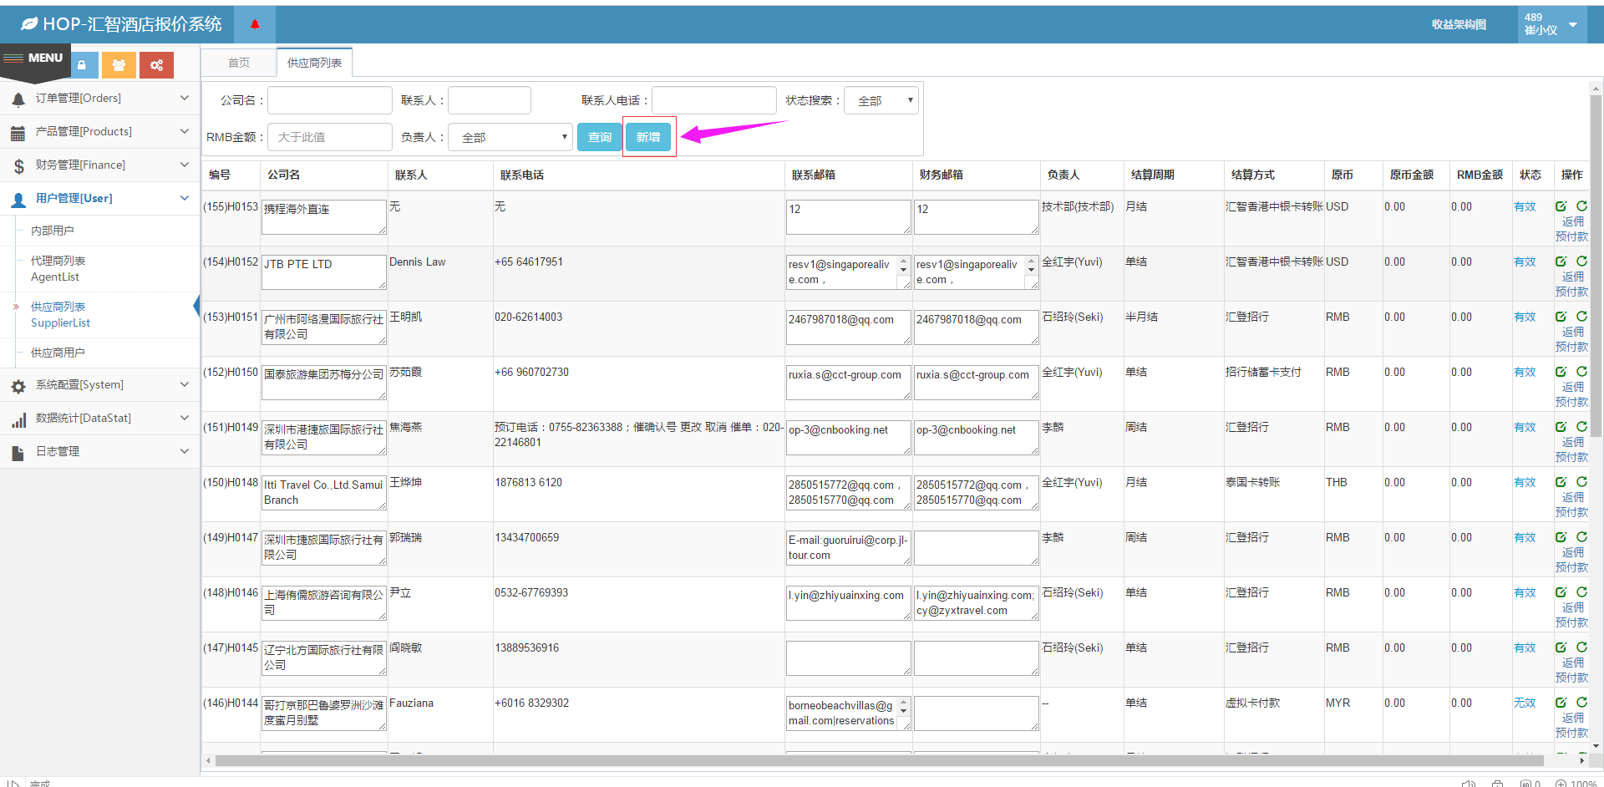

3.在弹出来的对话框填相应的准确资料，每一项都是必填项。其中“编码”可参考原有的编码，在原有的编码上+1，即原来是H0153的话，这次新增的供应商编码为H0154，其他项目按合同填写。
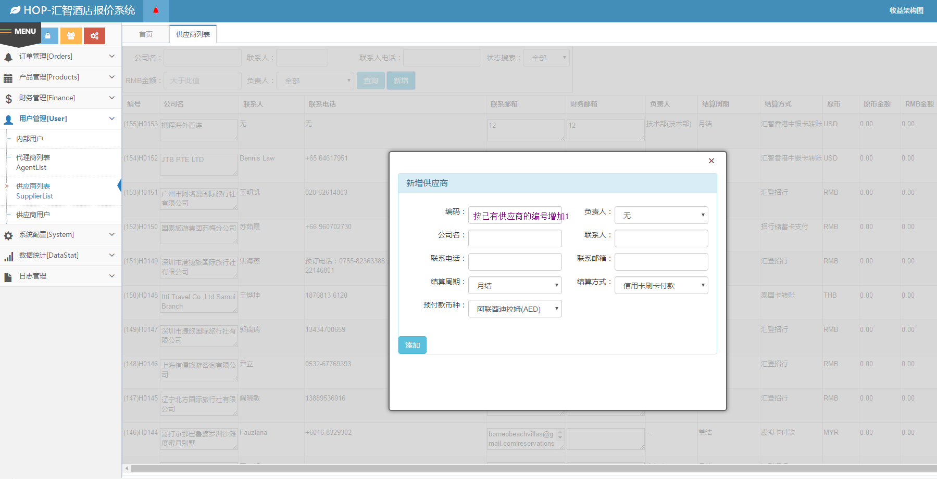

4.填写供应商银行信息。
①新增了供应商后，拉到最右边，点小扳手图标。
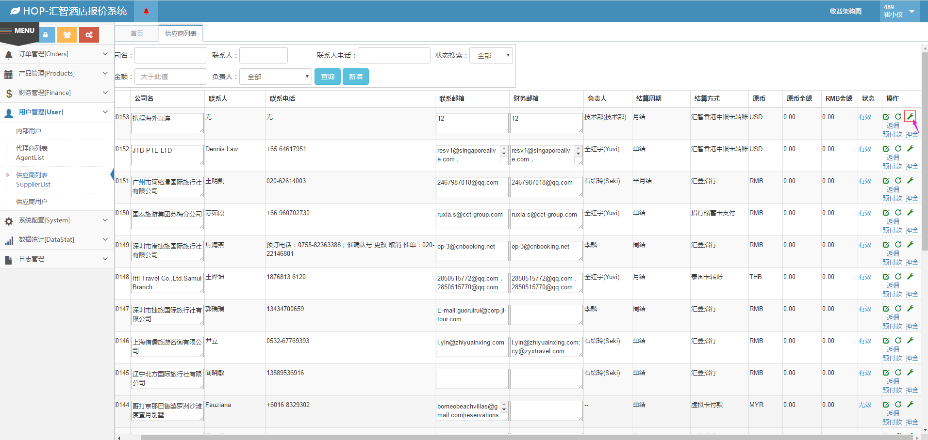

②填写相关银行信息，其中以下图片中带“*”的为必填项，填好按“保存”。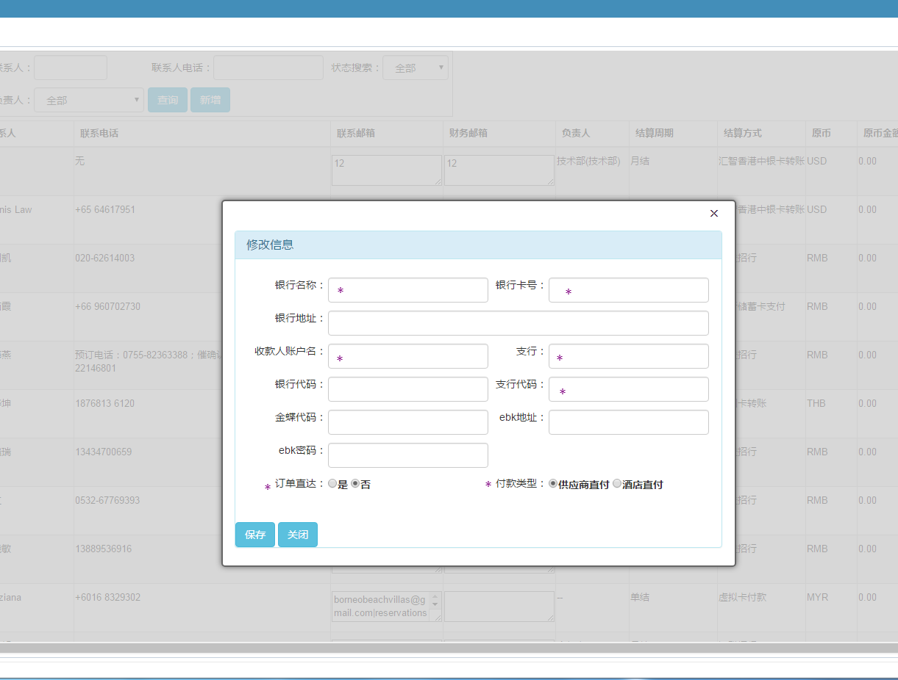

- 提交审批。
①用户管理→供应商用户→新增
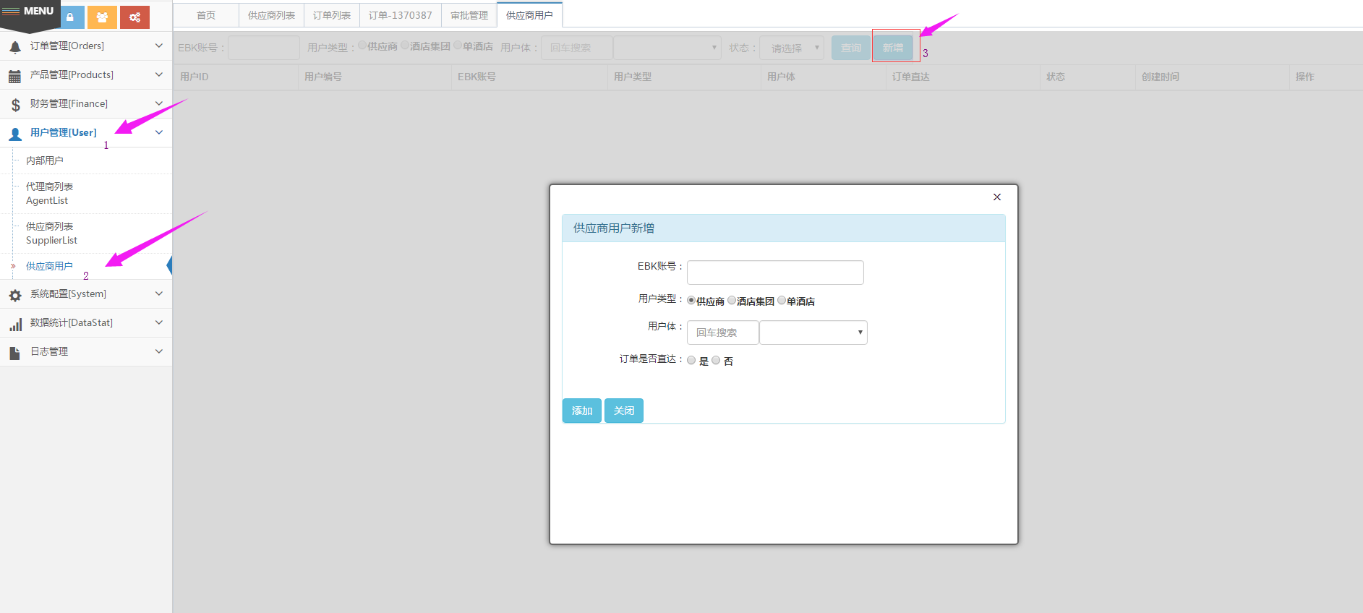
②对话框里都为必填项。
EBK账号：填供应商首字母缩写或英文名。
用户体：输入刚刚新增的供应商名字，回车。
最后按“添加”，就完成了。

